## DBMS(Database Management System)

### 데이터베이스

서버 기능을 제공. 데이터베이스 서버를 구축하는 작업을 DBMS를 이용하여 하게 됩니다.

* 정의: 체계적으로 구조화된 데이터의 집합
* 특징: 데이터의 **무결성**, 보안성, 동시성 제어, 복구 기능 제공
* 구성 요소: **테이블(Table)**, 인덱스(Index), 뷰(View), 프로시저(Procedure) 등

### **Oracle Database 특징**

XE (eXpress Edition) 버전은 핵심 기능만 제공하는 무료 버전(커뮤니티 버전)

* **관계형 데이터베이스(RDBMS)**: 테이블 간의 관계를 통해 데이터 저장

오라클, MySQL, Mariadb , PostgreSQL 등등(참고 : 몽고DB는 RDBMS 가 아니고 SQL을 사용하지 않고 데이터 저장/조작을 할 수 있는 Nosql 데이터베이스)

* **SQL 표준 지원**: ANSI SQL 표준을 따르며 Oracle 고유 확장 기능 제공
* **트랜잭션 처리**: ACID 속성 보장 (원자성, 일관성, 격리성, 지속성)
* **확장성**: 대용량 데이터 처리 및 다중 사용자 지원

## 관계형 데이터베이스

### **정의**

**관계형 데이터베이스(Relational Database)**는 데이터를 테이블(Table) 형태로 저장하고, 테이블 간의 관계(Relationship)를 통해 데이터를 구조화하는 데이터베이스 모델입니다.

### **핵심 특징**

* **테이블 구조**: 행(Row)과 열(Column)로 구성된 2차원 테이블
* **관계성**: 테이블 간의 논리적 연결 관계이며 관계성으로 생성되는 데이터도 테이블에 저장
* **SQL 지원**: 표준 질의 언어 SQL 사용
* **데이터 무결성**: 정확하고 일관성 있는 데이터 보장
* **정규화**: 데이터 중복 최소화와 구조 최적화

### 테이블(Table, Relation)

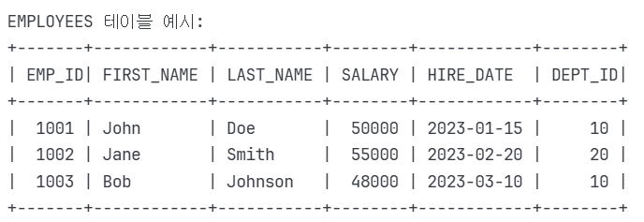

**테이블**: 관련된 데이터의 집합을 저장하는 논리적 구조

**스키마**: 테이블의 구조와 제약조건을 정의

### **행(Row, Tuple, Record)**

* **정의**: 테이블의 하나의 데이터 항목 (위 예시에서 각 직원 정보)
* **특징**: 각 행은 유일하게 식별 가능해야 함
* **동의어**: 튜플(Tuple), 레코드(Record)

### **열(Column, Attribute, Field)**

* **정의**: 테이블의 각 속성 (위 예시에서 EMP_ID, FIRST_NAME 등)

테이블에 데이터를 저장하려면 ‘속성’ 이 먼저 정의되어 있어야 합니다. → create table 명령

* **특징**: 동일한 열에 저장되는 데이터는 동일한 데이터 타입을 가짐
* **동의어**: 속성(Attribute), 필드(Field)

## SQL (Structured Query Language)

관계형 데이터베이스(RDBMS)에서 데이터를 **정의하고 조작하고 제어**하기 위한 언어

### **SQL의 분류**

1. **DDL (Data Definition Language)** - 데이터 구조 정의
   * **CREATE**, ALTER, DROP, TRUNCATE
2. **DML (Data Manipulation Language)** - 데이터 조작(백엔드 개발에서 가장 많이 사용)
   * **SELECT**, **INSERT**, **UPDATE**, **DELETE**
3. **DCL (Data Control Language)** - 접근 권한 제어
   * GRANT, REVOKE
4. **TCL (Transaction Control Language)** - 트랜잭션 제어
   * COMMIT, ROLLBACK, SAVEPOINT

오라클의 데이터 타입

-- 문자형

VARCHAR2(size) -- 가변 길이 **문자열** (최대 4000바이트).size 로 최대문자길이를 정합니다.

CHAR(size) -- 고정 길이 문자열

CLOB -- **대용량** 문자 데이터 (최대 4GB)

-- 숫자형

**NUMBER(p,s)**  -- 정수 및 실수 (p: 전체자리, s: 소수점자리)

INTEGER -- 정수

FLOAT -- 부동소수점(실수)

-- 날짜형

DATE -- 날짜와 시간

TIMESTAMP -- 더 정밀한 시간 정보(nano secounds)

[참고] SQL 주석 기호는 -- (하이픈 2개)

### 참고 : 오라클 설치

설치경로 C:\app\Class01\product\18.0.0\

설치 종료 화면

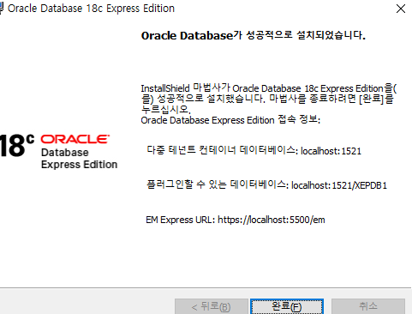

### 데이터베이스에 접속하기 위한 클라이언트 프로그램

기본 CLI 프로그램 : SQL*Plus (설치 후 계정 생성하고 테스트)

VS Code 확장프로그램 : Oracle Sql Developer (GUI-프로그램 개발 중)